RESUME
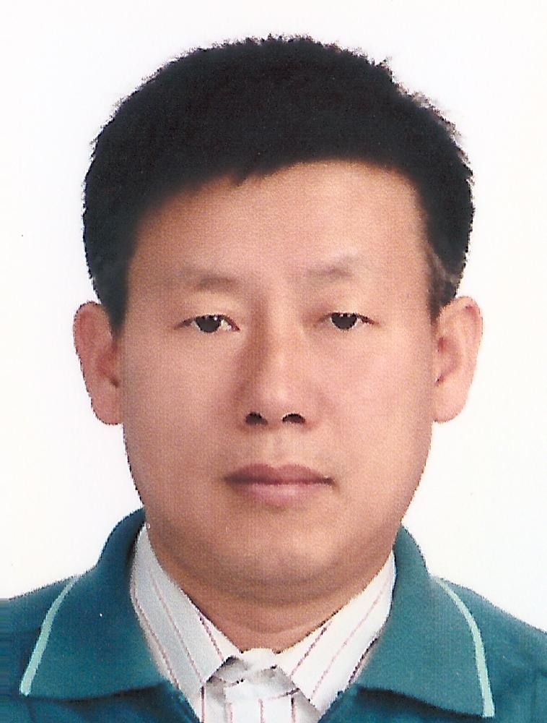

- 인적사항
  - 성 명 : 박 상 곤
  - 주민번호 : 590727 - 1042314
  - 주 소 : 경기도 용인시 기흥구 구갈동 가현마을 601-1502호
  - 결혼유무 : 기혼
  - 병 역 : 필
  - 전화번호 : 031-274- 6989 , HHP 010 –5251 - 4960
  - 이 메 일 : pskgon@nate.com

- 학력사항
- 1975 년 3 월 ~ 1978 년 2 월 / 경기고등학교 / 졸업
- 1979 년 3 월 ~ 1981 년 2 월 / 인하공업대학 / 전자통신과 / 졸업

- 경력사항
◆ 2018. 7.1 – 2019.4.31 ㈜DYT KOREA 법인장 전무(보호 테이프 Coating 전문)
-. PET에 실리콘, 아크릴 COATING 전문으로 주 거래선이 삼성디스플레이(공정용 보호 테이프 COATING)임. 베트남(4개 LINE), 중국(동관 3개 LINE), 한국(1개 LINE)
-. 베트남 법인의 경우는 올해 4개LINE의 증설 계획이나, 한국에서의 생산 경쟁력이 없는 상태로 신규개발 대응 하고자 운영 중임.
-. 한국 법인의 가격 경쟁력 및 경영악화에 따라 2019년 4월말 사임.
◆ 2017. 11.27 – 2018. 4.31 베트남 박린 이렌텍 외주도장업체 S.I.TECH 전무 재직
-. 구미 삼한 근무 시 거래처인 S,I.TECH의 사장의 권유로 베트남 법인의 근무 제안으로 합류
-. 2017년 11월27일 베트남 법인의 부임 후 현황 파악시 2013년 이렌텍의 베트남 진출 시 동반 진출한 회사로서 도장용 JIG의 사출과 이렉텍㈜ 사출물의 도장을 하는 업체로 기존의 2년간 사출물 도장이 적자 상태이며 1차 이렌텍의 사출물의 사급단가 인하없이 개선할 수 없는 임가공 비용 가지고 개선이 불가하여 한국 본사의 사장과의 협의로 귀국 의사 밝힘 (담보대출 설비의 은행 압류 등으로 정상적 경영 불가로 판단함)

◆ 2014. 9.1 – 2017. 10.31 삼한일렉트로닉스 상무 재입사 근무
-. 아크릴 윈도우시장의 대체사업으로 진문인식 홈KEY와 CAMERA GLASS 윈도우사업의 추진에 따른 전직장의 재입사 권유에 따라 안성에서 기흥 동탄 근무 제안으로 재입사.
-. 갤럭시S7이후의 HOME KEY 제외 및 GLASS 대체 사업인 글라스 사업의 신규 모델 양산 후 회사 오너의 제조업 철수에 따른 퇴직.
◆ 2009. 9.1 – 21014. 8.31 ㈜ 재현 공장장(상무) 재직
(삼성디스플레이 1차 협력사)
-. 스마트폰개발 양산에 따른 아크릴 윈도우 사업의 정체로 거래처인 LCD묘듈조립에
양면테이프와 보호필름 가공 회사로 이직 생산, 품질 총괄의 공장장 역할 수행
LCD시장의 중국화로 사업의 축소 및 전직장에서 재입사권유에 따른 이직
◆ 2009. 7.1 – 2009.10.31 삼한일렉트로닉스 구미공장 공장장 상무 재직
◆ 2007. 11 ~ 2009. 6.26 삼한일렉트로닉스㈜ 심천공장 법인장 재직
- 중국 심천공장 AUDIT 진행 승인 및 혜주 삼성, sskmt 양산 진행 안정화 후 구미공장 복귀
- 중국공장의 3개월만의 승인 양산진행 하였으며 부친의 위독으로 급 귀국함
◆ 2004 .05 ~ 2007. 11.30 삼한일렉트로닉스㈜ 이사 입사 상무 승진
- 구미 공장 부지 선정 및 공장 set-up후 공장장 역임.
- 삼성전자 AUDIT 진행 및 삼성전자 기계설비 자금 유치
-. 무선사업부 1차 벤더로 휴대폰 아크릴 윈도우 1차업체로 구미사업장 총괄 (개발 및 영업 생산총괄로 대표자 역할 수행)
◆ 2003.04 ~ 2004. 4.30 플래닛82㈜ (휴대폰 어텝터 및 SMPS 제조)영업부 이사
- 이미지센서 기술이전 계약 후 회사 관리능력 부족 판단 이직
◆ 2002 .06 ~ 2003.2.28 개인사업(법인 대상 유,무선 mobile zone 전화 사업)
◆ 2000 .01 ~ 2002.5.20 프린터사업부 지원그룹 총무/인사 파트장/차장
* 프린터 개발운영그룹에서 사업부 지원그룹으로 차출 프린터사업부 지원그룹
총무/인사 파트장 역임
주요 업무 : 프린터 사업부 노사/보안/총무 파트장
- 프린터사업부 기흥 기술원에서 수원공장 단지로 이전업무 총괄
- 프린터사업부 신뢰성 환경 구축
- 수원사업장내 프린터 사업부 보안/총무 업무
- 진대제 대표이사 사장 포상 (2002. 3월)

◆ 1996 .01 ~ 1999. 12 복합 OA기기 개발실 개발운영 / 과장
* DATA통신 사업부 개발실이 무선사업부와 복합OA기기 사업부로 분리
주요업무 : 복합OA기기 개발실 개발운영팀 선임 과장
일반용지 복합기, PRINTER 개발팀 개발운영
◆ 1994. 02 ~ 1995 .12 삼성전자 DATA통신사업부 개발운영팀 과장
* 삼성전자 DATA통신 사업부 개발팀내 개발운영팀 과장
삼성전자 DATA통신 개발팀 (무선개발실, NETWORK개발실, FAX개발실)내
개발운영그룹 운영
* 주요업무 : 무선,KEY-PHONE, FAX 제품 선행개발 개발관리 및 예산운영관리
- 개발 tool 표준 선정 및 ISO 9001,1004 인증 작업
◆1989. 08 ~ 1994.02 삼성전자 통신연구소 무선개발실 ( 대리 )
* 삼성전자 무선개발실(Digital HHP, CLP, PAGER 개발) 개발운영 및 관리
* 주요업무 : 휴대폰,Codleless PHONE, Pager개발 인력의 인력 및 개발 제품
기술관리
미주연구소파견처우, digital 설비 검토 및 field test용 차량구조 변경
전국 기지국과 단말기 연동 시험팀 가동 운영 ,S/W검증 운영 참여
◆1984.08 ~ 1989.08 삼성전자㈜ (통신연구소 인사과 / 사원)
* 삼성전자 : 통신연구소 지원그룹(무선전화기, 국설 교환기, 단말기 개발, 제조업체 )
* 주요업무 : 통신연구소
- 삼성전자 통신연구소 업체 지정 및 특례지정 업체 선정
- 자기소개서
- 병역 및 보훈사항
병 역 | 군 필 | 군 별 | 육 군 | 역 종
계 급 | 병 장 | 복무기간 | 81.4 – 84. 8 | 보훈대상

- 가족사항
연번 | 관계 |  | 성명 | 연령 | 최종학력 | 직업 | 동거여부
1 | 처 |  | 이 명 순 | 58 | 고 졸 | 주부
2 | 자 |  | 박 계 나 | 32 | 대 졸 | 회사원
3 | 자 |  | 박 진 성 | 31 | 대 재 | 회사원 | 분가

- 신상자료
최종학력 | 전문대졸 |  | 결혼여부 | 기혼 |  | 종 교 | 무
신 장 | 167 | ㎝ | 체 중 | 70 | ㎏ | 혈액형 | AB
시 력 | (좌/우) 1.0/1.0 |  | 질병장애 |  |  | 취 미

- 성장과정
어려서부터 단란하고 화목했던 가정환경은 정서적 기틀은 물론 건전한 청년으로 성장하는데 큰 도움이 되었습니다.. 사소하고 잡다한 업무부터 기획, 공장 set-up등 다양한 업무를 수행하게 되었는데 항상 맡은 바 업무를 성실하고 정확히 수행해왔으며 그 와중에도 팀의 팀웍을 위해 노력을 아끼지 않았습니다.
- 성격소개
맡은바 업무에 대한 책임감과 업무 연계능력, 교화력은 강하지만 다소 추진력이 미흡하였으나 중소기업의 경험으로 업무의 추진력이 필요함을 알게 됨.

- 지원동기
여러가지 업무 경험을 바탕으로 경영진의 방향에 맞추어 팀원의 철저한 팀웍으로 업무 처리에 새로운 시대의 직장인의 모습이라 생각하면서 미천한 경력이지만 귀사와의 좋은 인연을 기대해 봅니다

- 직업관
어떠한 프로젝트이던 긍정적인 자세를 갖고 일이 되도록 노력해야 하며, 아무리 사소한 부분이라도 최선을 다해야 한다는 사고방식을 가지고 있습니다.

